**De selva a potrero: 25 años de cambio de cobertura**

**en Guerrero (2001–2025) usando datos Terra**

**Equipo: Dancing' Bros**

**Integrantes:**

Oliver Sebastian Ortega García.

David Alejandro Ortega García.

Yazid Itzayana Rodríguez Rodríguez.

Jaquelin de los Ángeles García Constantino.

David Israel Ortega González.

**Fecha:** 5 de octubre de 2025

Una simple imagen en el videojuego Minecraft, que mostraba un árbol siendo talado, me llevó a una reflexión profunda. Esta curiosidad se transformó en un proyecto de la NASA para procesar grandes cantidades de información ambiental. La meta es comprender cómo la tecnología puede aplicarse al monitoreo del medio ambiente, combinando herramientas digitales con la conciencia ecológica.

# Resumen

Entre 2001 y 2024, el estado de Guerrero perdió aproximadamente 29,660 hectáreas de bosque. Este trabajo analiza patrones espacio-temporales de deforestación en la Sierra Madre del Sur y discute implicaciones ambientales y sociales. Se proponen soluciones de ordenamiento territorial con ayuda de instituciones para revertir la tendencia.

**Introducción**

La Sierra Madre del Sur es una región clave en términos de biodiversidad, servicios ecosistémicos y recursos hídricos. Sin embargo, enfrenta presiones constantes derivadas de la expansión agrícola y ganadera. Este trabajo busca contribuir a la comprensión de la dinámica de cambio de uso de suelo y proveer información científica para la toma de decisiones locales.

**Justificación**

El uso de Google Earth Engine permite procesar grandes volúmenes de datos satelitales y detectar pérdida de cobertura con precisión temporal y espacial, reduciendo costos y aumentando la transparencia.

Al combinar datos TERRA (MODIS, ASTER), se logra:

* Identificar hotspots de deforestación a escala municipal.
* Cuantificar variaciones de productividad (NDVI).
* Validar en campo con imágenes ASTER (15–30 m).
* Generar tableros de seguimiento abiertos a la comunidad.

Estas capacidades fortalecen los programas nacionales de restauración (PNRA) y de servicios ambientales (PSA), además de apoyar la toma de decisiones basada en evidencia.

# Objetivos

# Implementar un sistema integral de monitoreo, priorización y restauración forestal en Guerrero utilizando datos satelitales TERRA y Google Earth Engine, promoviendo la gestión comunitaria y el acceso abierto a la información ambiental.

# Objetivos específicos:

# Identificar los hotspots de deforestación 2001–2024 a nivel municipal con MODIS y NDVI.

# Priorizar microcuencas críticas para reforestación y PSA.

# Diseñar un dashboard interactivo en GEE con actualización anual.

# Vincular los resultados con programas SEMARNAT/CONAFOR y organismos locales.

# Metodología

Se procesaron datos Terra: MODIS MCD12Q1 (cobertura anual), MODIS MOD13Q1 (NDVI) y ASTER (imágenes de alta resolución). La metodología incluyó: delimitación del área de estudio, clasificación temática, análisis temporal (2001–2024), cálculo de matrices de cambio por municipio y quinquenio, detección de anomalías NDVI y validación visual con ASTER en hotspots.

* **Flujo metodológico:**

# Importación de datos TERRA en GEE.

# Cálculo de índices NDVI promedio anual y detección de rupturas 2001–2024.

# Clasificación supervisada (bosque / pastizal / agrícola).

# Validación visual con ASTER.

# Cruce de capas con ANP y ejidos (CONAFOR/INEGI).

# Exportación a dashboard (tablero público en GEE o App Engine).

**Modelos satelitales TERRA de la NASA utilizados**

En este estudio se emplearon tres productos clave de la misión TERRA de la NASA, los cuales permitieron analizar la dinámica de cambio de cobertura en Guerrero a lo largo del periodo 2001–2024:

* **MODIS MCD12Q1 – Cobertura terrestre**
  + Este producto ofrece mapas globales de cobertura del suelo a una resolución espacial de 500 m y con actualización anual. En el proyecto se utilizó para clasificar el territorio en dos categorías principales: Bosque y Agricultura/Pastizal, lo que permitió generar matrices de cambio quinquenales y cuantificar la magnitud de la deforestación.
* **MODIS MOD13Q1 – Índices de vegetación (NDVI)**
  + Corresponde a un producto compuesto de 16 días con resolución de 250 m, diseñado para estimar la productividad y el vigor de la vegetación mediante el índice de vegetación de diferencia normalizada (NDVI). En este análisis se empleó para identificar anomalías en la actividad fotosintética y evaluar la reducción de vigor en áreas donde se detectaron procesos de cambio de cobertura.
* **ASTER – Advanced Spaceborne Thermal Emission and Reflection Radiometer**
  + ASTER proporciona imágenes multiespectrales de alta resolución (15–30 m), utilizadas en este proyecto como herramienta de validación visual en zonas críticas (hotspots). Su función fue corroborar la pérdida de cobertura forestal detectada por MODIS y delimitar con mayor precisión las áreas transformadas.

**Relevancia metodológica**

La combinación de los productos MODIS (con amplia cobertura temporal y espacial) y ASTER (con alta resolución espacial) permitió documentar de forma robusta los patrones de deforestación en Guerrero. Mientras MODIS brindó la capacidad de seguimiento sistemático a largo plazo, ASTER aportó evidencia visual detallada que fortaleció la validación de los resultados.

**Resultados**

La pérdida acumulada de bosques en Guerrero fue de 29,660 ha. Atoyac de Álvarez concentró 1,567 ha (5.3%). Los picos se observaron en 2014 y 2024. En el periodo 2016–2024, Atoyac explicó 8.4% de la pérdida estatal. Se observaron caídas significativas en el NDVI en áreas deforestadas, confirmando efectos sobre la productividad vegetal.

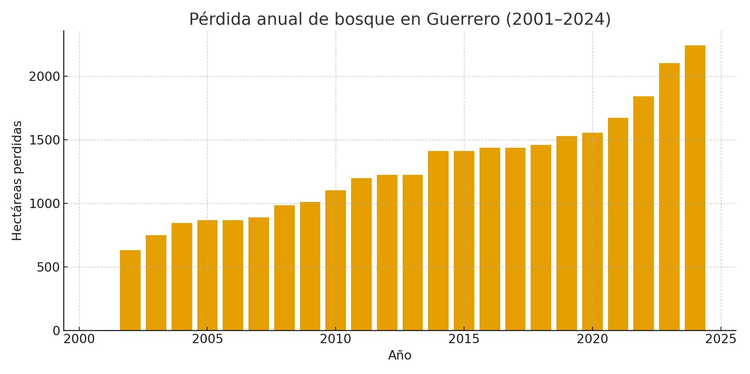

**Participación 2016–2024: Atoyac explica 8.4% de la pérdida estatal (712 + 570 = 1,282 ha vs. 7,410 + 7,852 = 15,262 ha → 8.4%).**

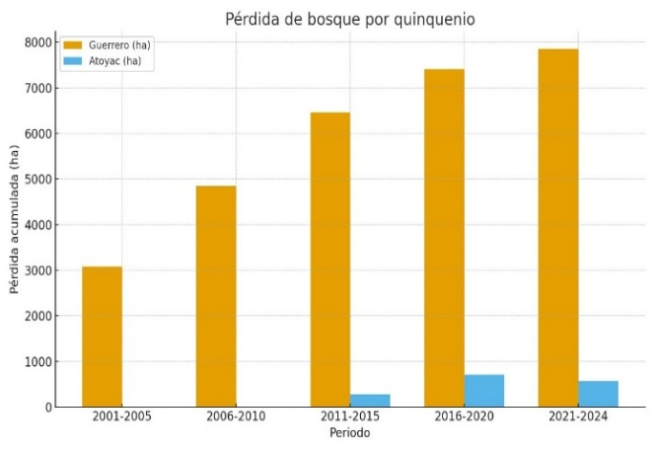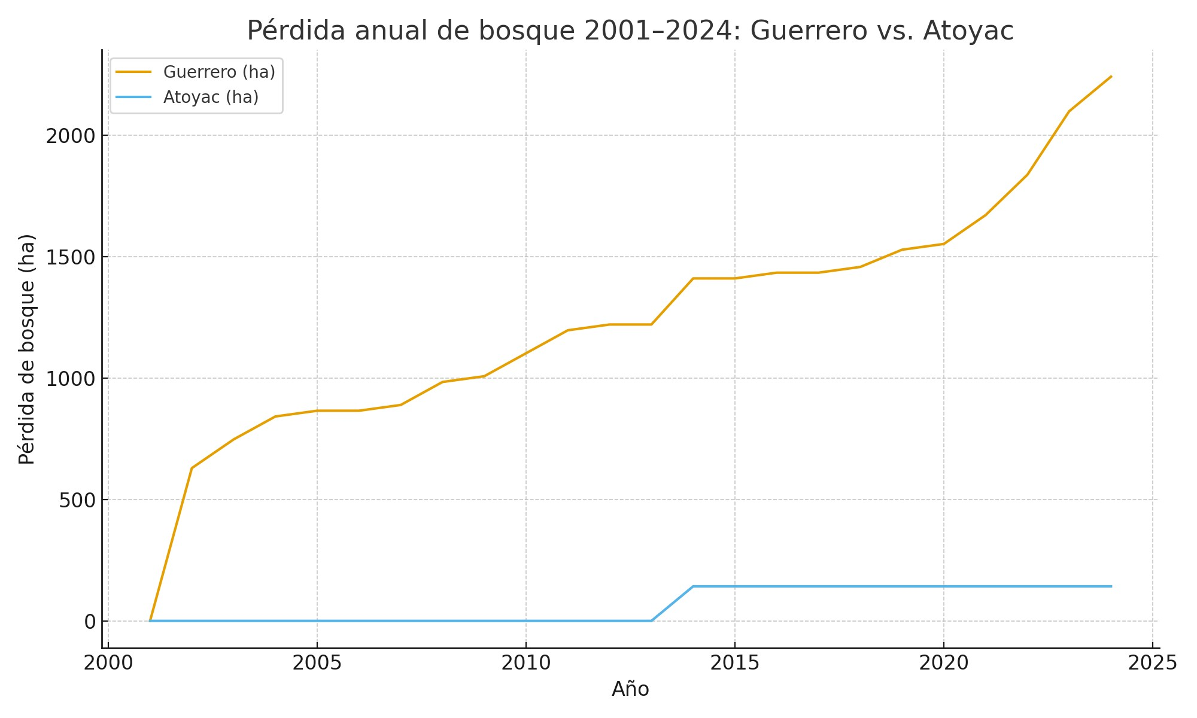

# Discusión

Los resultados muestran un patrón no aleatorio: la deforestación se concentra principalmente en municipios del norte y noreste de Guerrero, mientras que la Costa Grande mantiene una mayor cobertura forestal. Este patrón se relaciona con procesos de expansión agrícola y ganadera en zonas más internas del estado, así como con el uso recurrente del fuego para el manejo de potreros. La pérdida de bosque implica reducción de servicios ambientales esenciales como la regulación hídrica, la conservación del suelo y la captura de carbono.

Los picos estatales recientes y el incremento en la participación de Atoyac (aunque menor en comparación con otras zonas) sugieren que la presión se ubica en laderas y áreas cercanas a caminos del interior, más que en la franja costera. Por ello, la priorización de hotspots debe enfocarse en el periodo 2016–2024, combinando indicadores de pérdida de cobertura con análisis de NDVI (MOD13Q1) y, opcionalmente, cicatrices de fuego (MCD64A1), lo que permite un monitoreo más integral.

**Limitaciones**

# La resolución de MCD12Q1 (500 m) puede subestimar parches pequeños de deforestación y no refleja con detalle dinámicas locales.

# Esta síntesis se basa en el archivo de cobertura; el uso de NDVI (MOD13Q1) y de ASTER se integrará en el repositorio final para mayor precisión.

# Las clases globales de cobertura pueden diferir de definiciones locales (ej. “bosque” o “pastizal”), por lo que se recomienda una validación adicional en campo.

# El time-lapse satelital sugiere que la deforestación no se concentra en la Costa Grande, sino en otras regiones del estado, lo que implica que la escala espacial puede influir en la interpretación de patrones regionales.

# Propuestas de solución

# Mediante el uso de este programa tener un acercamiento con instituciones especializadas las cuales puedan dar soluciones específicas a esta problemática.

# Federales:

# SEMARNAT: Coordina la política ambiental (ej. Programa Nacional de Restauración 2025-2030).

# CONAFOR: Canal para subsidios, reforestación comunitaria, PSA y combate de incendios.

# CONANP: Gestiona Áreas Naturales Protegidas y corredores biológicos.

# PROFEPA: Aplica la vigilancia y medidas contra el cambio de uso de suelo ilegal.

# Bienestar: Implementa "Sembrando Vida" para sistemas agroforestales.

# CONAGUA/IMTA: Enfoque en cuencas e infraestructura verde (vinculado a PSA hídrico).

# PNUD + SEMARNAT: Asistencia técnica contra la tala ilegal.

# Estatales (Guerrero):

# SEMAREN: Cofinanciamiento estatal, ordenamiento ecológico y manejo de incendios.

# Municipales:

# Unidades de Ecología: Autorizaciones locales, brigadas comunitarias y comités de cuenca.

# Internacionales:

# TerraData: Soporte técnico-especializado.

# Estado del arte (quién ha usado GEE y cómo lo aplicaron)

# Diversas instituciones líderes utilizan Google Earth Engine (GEE) con datos satelitales como MODIS y ASTER para el monitoreo ambiental y la toma de decisiones. Sus aplicaciones principales son:

# Monitoreo Forestal: Organizaciones como el WRI (Global Forest Watch) y MapBiomas emplean GEE para generar alertas de deforestación casi en tiempo real y mapas anuales de cambio de cobertura vegetal, combinando datos MODIS con imágenes de mayor detalle.

# Capacitación y Proyectos Operativos: Programas como NASA SERVIR ofrecen capacitación y desarrollan aplicaciones en GEE para gestionar incendios, sequías y restauración, usando productos como MCD64A1 para incendios.

# Política Pública y Transparencia: Agencias gubernamentales (ej. en México, Perú, Brasil) y de la ONU (FAO) usan GEE para crear tableros públicos que permiten el control ciudadano y evaluar impactos en la productividad de las tierras.

# Relevancia: Estos casos demuestran que GEE es una herramienta estándar y transferible para la detección rápida de problemas ambientales, la priorización de áreas de intervención y el seguimiento de impactos, siendo directamente aplicable al monitoreo en regiones como Guerrero.

# Conclusiones

El estudio demuestra que la **combinación de tecnología satelital, análisis colaborativo y gestión pública** puede revertir tendencias de deterioro ambiental si se articula con políticas activas de restauración y educación ambiental.  
Guerrero posee todavía núcleos boscosos resilientes que, con manejo adecuado, podrían convertirse en **modelos piloto de restauración forestal comunitaria**.

En definitiva, el proyecto “De selva a potrero” no solo cuantifica la pérdida, sino que **abre una ruta de acción concreta** hacia la sostenibilidad territorial basada en evidencia científica y participación ciudadana.

# Declaración de uso de IA generativa

Se empleó IA generativa únicamente para redacción/edición. El análisis geoespacial se realiza con GEE y métodos reproducibles.

**Referencias**

Friedl, M. A., et al. (2010). MODIS Collection 5 global land cover. Remote Sensing of Environment.

Huete, A., et al. (2002). Overview of the MODIS vegetation indices. Remote Sensing of Environment.

NASA LP DAAC (2024). MODIS & ASTER data products.

INEGI (2020). Conjunto de datos vectoriales de límites municipales.

University of Idaho: TerraClimate.

CONAFOR (Reglas de Operación PSA y brigadas, 2025).

SEMARNAT (PNRA 2025–2030).

GFW/GLAD para alertas y verificación.